电影推荐系统
需求分析报告
目录
1引言 2
1.1编写目的 2
1.2背景 2
1.3定义 2
1.4参考资料 3
2系统结构模型 3
2.1初始对象表 3
2.2初始类图 4
2.3细化类图 5
2.3.1属性的识别 5
2.3.2 操作的识别 7
2.4三层精化类图 11
3系统行为模型 15
3.1交互模型 15
3.2状态模型 16

概要设计说明书

1引言

1.1编写目的
本需求说明书目的在于：将用户提供的需求描述系统化、精确化、全面化。从而实现：
1．便于用户、分析人员和设计人员进行理解和交流。
2．支持目标软件系统的确认。
3．控制系统进化过程。
预期读者：软件设计者和测试者。

1.2背景
说明：
- 待开发的软件系统的名称：电影推荐系统；
- 本项目的任务提出者：廖艺楠、陈立文、花国栋、冯越；
- 本项目的任务开发者：廖艺楠、陈立文、花国栋、冯越；
- 用户：有获取想要的电影信息需求的用户及管理者；
- 实现该软件的计算中心或计算机网络：南京航空航天大学计算中心；

1.3定义
名称 | 说明
帐号 | 用户注册时登记并验证的电子邮箱地址/手机号
用户分类 | 用户与管理员，每个帐号都有一个类别
用户信息管理 | 用户与管理员都可通过该模块对用户信息进行增加、查询、修改、删除操作，分别对应注册、登录、修改用户信息、注销帐号
电影信息管理 | 管理员可通过该模块对电影信息进行增加、查询、修改、删除操作，分别对应增加可供用户查看的电影信息，查询已有电影信息、修改电影信息、删除电影信息
电影查询 | 用户可根据指定标签，或者输入关键词查询相关电影
电影个性化推荐 | 系统会根据用户的收藏信息为用户个性化推荐电影
查询评论 | 用户根据指定标签查询对应的评论，或查看自己所有的评论
发布评论 | 用户对指定电影发表评论
删除评论 | 用户删除自己已经发表的评论；管理员对电影的已有评论进行删除操作
查询点赞 | 用户可以看到每条评论的点赞情况
评论点赞 | 用户可以对别人或自己发表的评论点赞
取消点赞 | 用户可以取消自己的点赞
查询收藏 | 用户可以查询自己的收藏情况
收藏电影 | 用户通过收藏电影功能收藏自己喜欢的电影到已有收藏夹或创建的新收藏夹
取消收藏 | 用户通过取消收藏功能取消不再需要收藏的电影
修改收藏 | 用户可以对自己的收藏夹进行修改，或将电影转移至其他收藏夹

1.4参考资料
编号 | 参考资料 | 作者
1 | 《软件工程（第三版）》，高等教育出版社，2012 | 齐治昌等
2 | 《构建之法（第二版）》，人民邮电出版社，2015 | 邹欣
3 | 《Test-Driven Development with Python》，O'Reilly，2014 | Harry J. W

2系统结构模型

2.1初始对象表
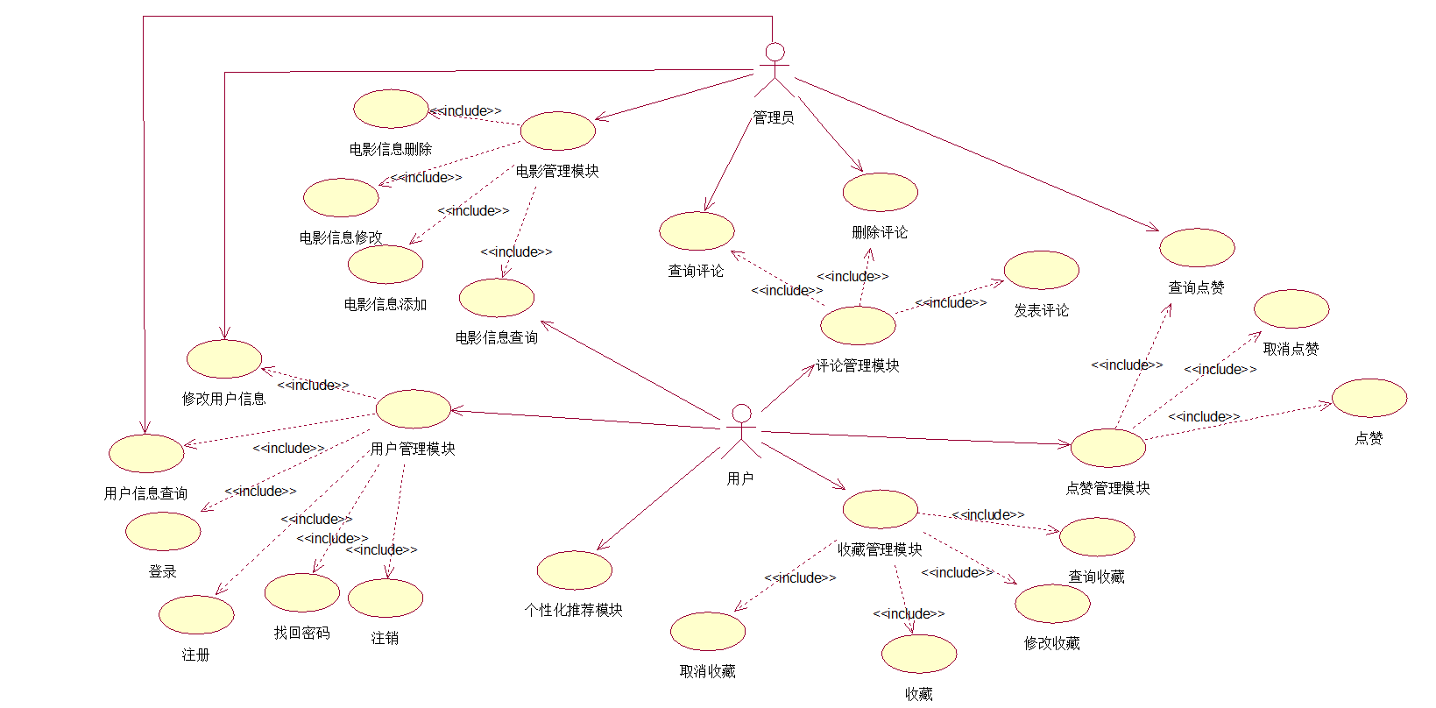

初始对象/类表：
可能的类 | 英文类名 | 简单描述
用户 | User | 该类表示所有可登入系统的用户及其属性
管理员 | Administrator | 该类用于对网站管理员信息提供一系列相关操作
普通用户 | OrdinaryUser | 该类用于对网站普通注册用户的信息提供管理操作
评论 | Comment | 该类用于管理用户对电影发布的评论，对评论进行一系列相关操作
电影 | Movie | 该类用于表示电影信息，及其相关操作
点赞 | Like | 该类用于表示用户对电影评论的点赞
收藏夹 | Favorite | 该类用于表示用户拥有的收藏夹信息
推荐 | Recommendation | 该类是对用户提供个性化推荐的外部系统接口，所以不在类图内

2.2初始类图
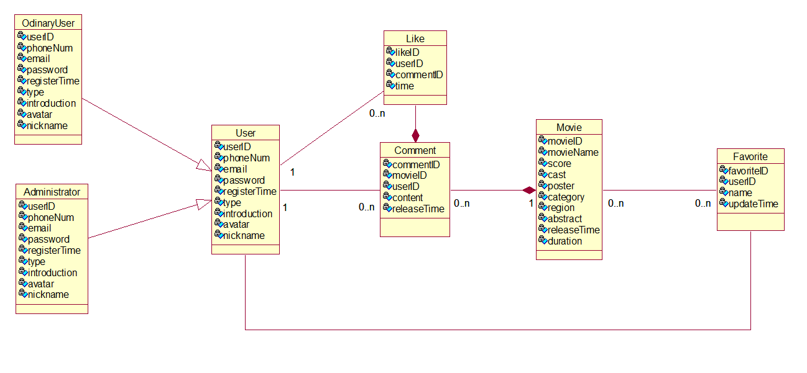

2.3细化类图

2.3.1属性的识别
类名：User（用户类）
属性表如表2.1.1所示：
表2.1.1 User类属性表
中文名 | 英文名 | 数据类型
用户ID | userID | int
电话号码 | phoneNum | varchar
邮箱 | email | varchar
密码 | password | varchar
注册时间戳 | registerTime | int
用户类型 | type | int(0用户1管理员)
个人简介 | introduction | varchar
头像链接 | avatar | varchar
昵称 | nickname | varchar

类名：OrdinaryUser（普通用户类）
属性表如表2.1.1所示：
表2.1.1 User类属性表
中文名 | 英文名 | 数据类型
用户ID | userID | int
电话号码 | phoneNum | varchar
邮箱 | email | varchar
密码 | password | varchar
注册时间戳 | registerTime | int
用户类型 | type | int(0用户)
个人简介 | introduction | varchar
头像链接 | avatar | varchar
昵称 | nickname | varchar

类名：Administrator（管理员类）
属性表如表2.1.1所示：
表2.1.1 User类属性表
中文名 | 英文名 | 数据类型
用户ID | userID | int
电话号码 | phoneNum | varchar
邮箱 | email | varchar
密码 | password | varchar
注册时间戳 | registerTime | int
用户类型 | type | int(1管理员)
个人简介 | introduction | varchar
头像链接 | avatar | varchar
昵称 | nickname | varchar

类名：Comment（评论类）
属性表如表2.1.2所示：
表2.1.2 Comment类属性表
中文名 | 英文名 | 数据类型
评论ID | commentID | int
用户ID | userID | int
电影ID | movieID | int
评论内容 | content | varchar
发表时间戳 | releaseTime | int

类名：Like（点赞类）
属性表如表2.1.3所示：
表2.1.3 Like类属性表
中文名 | 英文名 | 数据类型
点赞ID | likeID | int
用户ID | userID | int
评论ID | commentID | int
点赞时间戳 | time | int

类名：Movie（电影类）
属性表如表2.1.4所示：
表2.1.4 Movie类属性表
中文名 | 英文名 | 数据类型
电影ID | movieID | int
电影名称 | movieName | varchar
评分 | score | int
演员阵容 | cast | varchar
海报图片链接 | poster | varchar
类别 | category | varchar
地区 | region | varchar
简介 | abstract | varchar
发行时间戳 | releaseTime | int
时长 | duration | int

类名：Favorite（收藏类）
属性表如表2.1.5所示：
表2.1.5 Favorite类属性表
中文名 | 英文名 | 数据类型
收藏夹ID | favouriteID | int
用户ID | userID | int
收藏夹名称 | name | varchar
更新时间戳 | updateTime | int

类名：Recommendation（推荐类）
属性表如表2.1.6所示：
表2.1.6 Recommendation类属性表
中文名 | 英文名 | 数据类型
模型路径 | modelPath | varchar

2.3.2 操作的识别
1.操作的分类
基本操作：包括数据库检索和更新，如增加、删除、修改、分类、选择、查询、计算、汇总
关键操作：必须由对象提供的、在算法上复杂的业务操作

2.操作的识别
类名：User
操作表如表2.2.1所示：
表2.2.1 User类操作表
中文名 | 英文名 | 返回值类型
查找用户 | findUser() | User
删除用户 | deleteUser() | int
更新用户 | updateUser() | int
插入用户 | insertUser() | int
返回用户ID | getUserId() | int
返回用户电话 | getPhoneNum() | string
设置用户电话 | setPhoneNum() | int
返回用户邮箱 | getEmail() | stirng
设置用户邮箱 | setEmail() | int
返回用户密码 | getPassword() | string
设置用户密码 | setPassword() | int
返回用户注册时间戳 | getRegisterTime() | int
设置用户注册时间戳 | setRegisterTime() | int

返回用户介绍 | getIntroduction() | string
设置用户介绍 | setIntroduction() | int
返回用户头像URL | getAvatar() | string
设置用户头像URL | setAvatar() | int
返回用户昵称 | getNickname() | string
设置用户昵称 | setNickname() | int
返回用户类型 | getType() | int
设置用户类型 | setType() | int
判断是否为管理员 | isAdmin() | bit
判断是否为用户 | isUser() | bit
判断验证码是否有效 | isValid() | bit
类名：OrdinaryUser
操作表如表2.2.2所示：
表2.2.2 OrdinaryUser类操作表
中文名 | 英文名 | 返回值类型
查找用户 | findUser() | User
删除用户 | deleteUser() | int
更新用户 | updateUser() | int
插入用户 | insertUser() | int
返回用户ID | getUserId() | int
返回用户电话 | getPhoneNum() | string
设置用户电话 | setPhoneNum() | int
返回用户邮箱 | getEmail() | stirng
设置用户邮箱 | setEmail() | int
返回用户密码 | getPassword() | string
设置用户密码 | setPassword() | int
返回用户注册时间戳 | getRegisterTime() | int
设置用户注册时间戳 | setRegisterTime() | int

返回用户介绍 | getIntroduction() | string
设置用户介绍 | setIntroduction() | int
返回用户头像URL | getAvatar() | string
设置用户头像URL | setAvatar() | int
返回用户昵称 | getNickname() | string
设置用户昵称 | setNickname() | int
返回用户类型 | getType() | int
设置用户类型 | setType() | int
判断是否为管理员 | isAdmin() | bit
判断是否为用户 | isUser() | bit
判断验证码是否有效 | isValid() | bit
类名：Administrator
操作表如表2.2.3所示：
表2.2.3 Administrator类操作表
中文名 | 英文名 | 返回值类型
查找用户 | findUser() | User
删除用户 | deleteUser() | int
更新用户 | updateUser() | int
插入用户 | insertUser() | int
返回用户ID | getUserId() | int
返回用户电话 | getPhoneNum() | string
设置用户电话 | setPhoneNum() | int
返回用户邮箱 | getEmail() | stirng
设置用户邮箱 | setEmail() | int
返回用户密码 | getPassword() | string
设置用户密码 | setPassword() | int
返回用户注册时间戳 | getRegisterTime() | int
设置用户注册时间戳 | setRegisterTime() | int

返回用户介绍 | getIntroduction() | string
设置用户介绍 | setIntroduction() | int
返回用户头像URL | getAvatar() | string
设置用户头像URL | setAvatar() | int
返回用户昵称 | getNickname() | string
设置用户昵称 | setNickname() | int
返回用户类型 | getType() | int
设置用户类型 | setType() | int
判断是否为管理员 | isAdmin() | bit
判断是否为用户 | isUser() | bit
判断验证码是否有效 | isValid() | bit

类名：Movie
操作表如表2.2.4所示：
表2.2.4 Movie类操作表
中文名 | 英文名 | 返回值类型
查找所有电影 | findAllMovies() | List<Movie>
查找电影 | findMovie() | Movie
删除电影 | deleteMovie() | int
更新电影 | updateMovie() | int
插入电影 | insertMovie() | int
返回电影ID | getMovieId() | int
返回电影名称 | getMovieName() | string
设置电影名称 | setMovieName() | int
返回电影评分 | getScore() | int
设置电影评分 | setScore() | int
返回电影演员 | getCast() | string
设置电影演员 | setCast() | int
返回电影海报 | getPoster() | string
设置电影海报 | setPoster() | int
返回电影类别 | getCategory() | string
设置电影类别 | setCategory() | int
返回电影地区 | getRegion() | string
设置电影地区 | setRegion() | int
返回电影简介 | getAbstract() | string
设置电影简介 | setAbstract() | int
返回电影上映时间戳 | getReleaseTime() | int
设置电影上映时间戳 | setReleaseTime() | int
返回电影时长 | getDuration() | int
设置电影时长 | setDuration() | int

类名：Comment
操作表如表2.2.5所示：
表2.2.5 Comment类操作表
中文名 | 英文名 | 返回值类型
查找评论 | findComment() | Comment
查找所有评论 | findAllComments() | List<Comment>
删除评论 | deleteComment() | int
插入评论 | insertComment() | int
返回评论ID | getCommentId() | int
返回电影ID | getMovieId() | int
返回评分 | getScore() | tinyint
设置评分 | setScore() | int
返回评论文本 | getContent() | string
设置评论文本 | setContent() | int
返回发布时间戳 | getReleaseTime() | int
设置发布时间戳 | setReleaseTime() | int
返回地区 | getRegion() | string
设置地区 | setRegion() | int

类名：Like
操作表如表2.2.6所示：
表2.2.6 Like类操作表
中文名 | 英文名 | 返回值类型
查找点赞 | findLike() | Like
删除点赞 | deleteLike() | int
更新点赞 | updateLike() | int
插入点赞 | insertLike() | int
返回点赞ID | getLikeId() | int
返回用户ID | getUserId() | int
返回评论ID | getCommentId() | int
设置点赞时间戳 | setTime() | int
返回点赞时间戳 | getTime() | int

类名：Favorite
操作表如表2.2.7所示：
表2.2.7 Favorite类操作表
中文名 | 英文名 | 返回值类型
查找收藏夹 | findFavorite() | Favorite
删除收藏夹 | deleteFavorite() | int
更新收藏夹 | updateFavorite() | int
插入收藏夹 | insertFavorite() | int
返回收藏夹ID | getFavoriteId() | int
返回用户ID | getUserId() | int
返回收藏夹名称 | getName() | string
设置收藏夹名称 | setName() | int
返回更新时间戳 | getUpdateTime() | int
设置更新时间戳 | setUpdateTime() | int

类名：Recommender
操作表如表2.2.8所示：
表2.2.8 Recommender类操作表
中文名 | 英文名 | 返回值类型
返回模型路径 | getModelPath() | string
设置模型路径 | setModelPath() | int
更新相似电影 | updateMovieEmbedding() | int
返回相似电影 | findMoviesByMovie() | List<Movie>
返回推荐结果 | findMoviesByUser() | List<Movie>

2.4三层精化类图
在初始类图的基础上，运用三层体系结构思想对基本类模型进行划分。根据各个对象的具体情况，将对象分成界面、事务和数据层。

1.对User类的三层划分
界面层：
名称 | 描述
LoginWithCode.vue | 手机/邮箱验证码 登录/注册界面
Login.vue | 账号密码登录界面
FindPassword.vue | 密码找回页面
AccountSetting.vue | 账户信息设置界面
Profile.vue | 用户个人主页
UserManager.vue | 用户信息管理
事务层：User.java 用户管理类
数据层：User.db 用户表

2.对Like类的三层划分
界面层：
名称 | 描述
LikeList.vue | 点赞信息展示页面
Like.vue | 用户点赞/取消界面
事务层：Like.java 收藏管理类
数据层：Like.db 收藏信息表

3.对Comment类的三层划分
界面层：
名称 | 描述
CommentCreator.vue | 用户发表评论界面
CommentKiller.vue | 用户删除评论界面
CommentList.vue | 电影评论展示页面
CommentManager.vue | 评论管理页面
事务层：Comment.java 评论管理类
数据层：Comment.db 评论信息表

4.对Movie类的三层划分
界面层：
名称 | 描述
MovieManager.vue | 电影信息管理界面
MovieSearcher.vue | 电影搜索界面
MovieList.vue | 电影信息展示界面
Index.vue | 首页，展示热门电影等信息
事务层：Movie.java 电影管理类
数据层：Movie.db 电影信息表

5.对Favorite类的三层划分
界面层：
名称 | 描述
FavoriteList.vue | 用户收藏夹展示界面
FavoriteEditor.vue | 用户收藏夹编辑/删除界面
FavoriteCreator.vue | 用户收藏夹创建界面
事务层：Favorite.java 收藏夹管理类
数据层：Favorite.db 收藏信息表

6.对FavoriteMovie类的三层划分
界面层：
名称 | 描述
FavoriteMovieList.vue | 收藏夹收藏项展示界面
FavoriteMovieCreator.vue | 收藏夹收藏项添加界面
FavoriteMovieEditor.vue | 收藏夹收藏项编辑/删除界面
事务层：FavoriteMovie.java 收藏项管理类
数据层：FavoriteMovie.db 收藏项表

7.对Recommendation类的三层划分
界面层： 无
事务层：recommendation.java 推荐类
数据层：recommendation.db 推荐信息表

3系统行为模型

3.1交互模型

电影信息查询顺序图
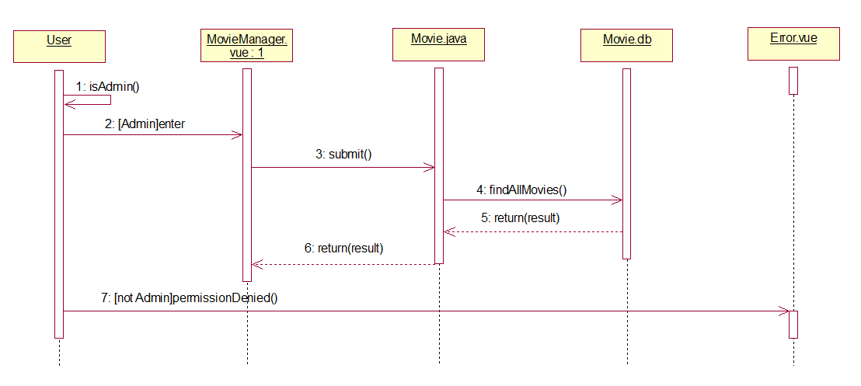
电影信息修改顺序图
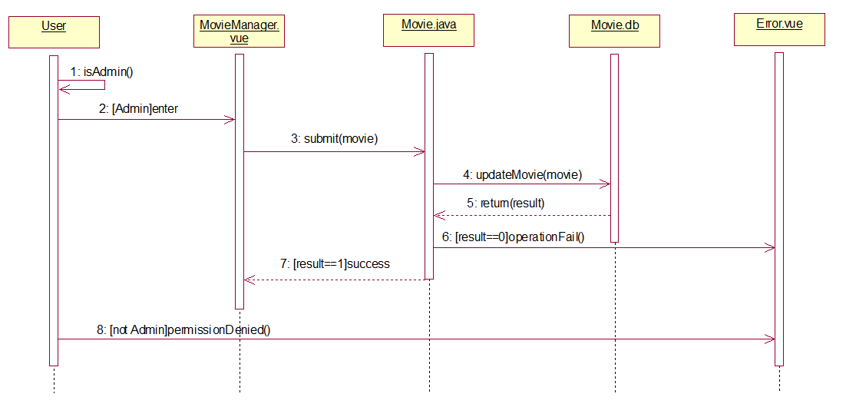

电影信息添加顺序图
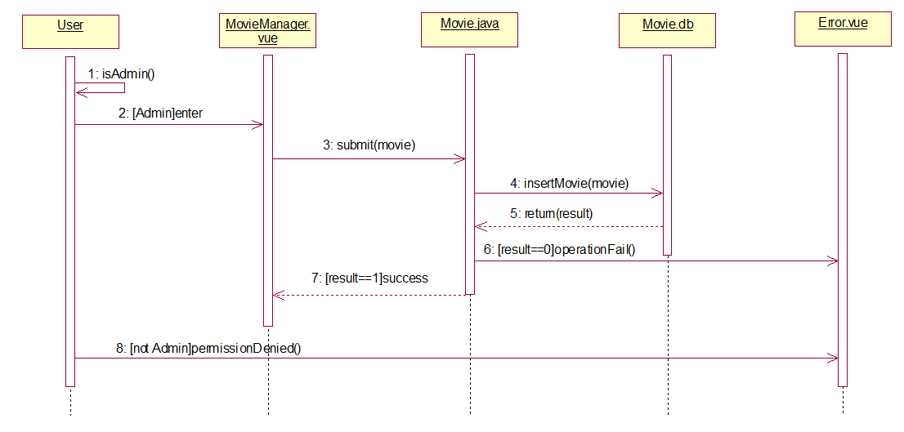

电影信息删除顺序图
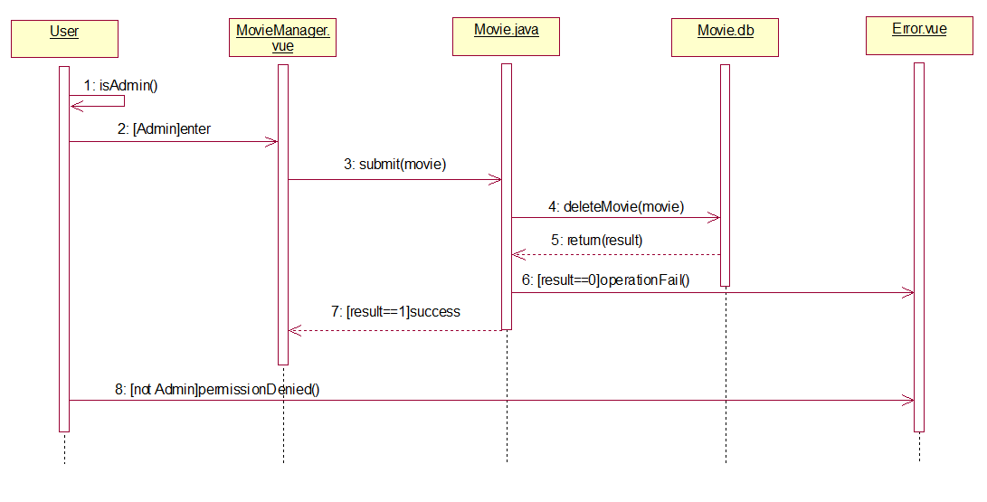

手机/邮箱验证码登录/注册顺序图
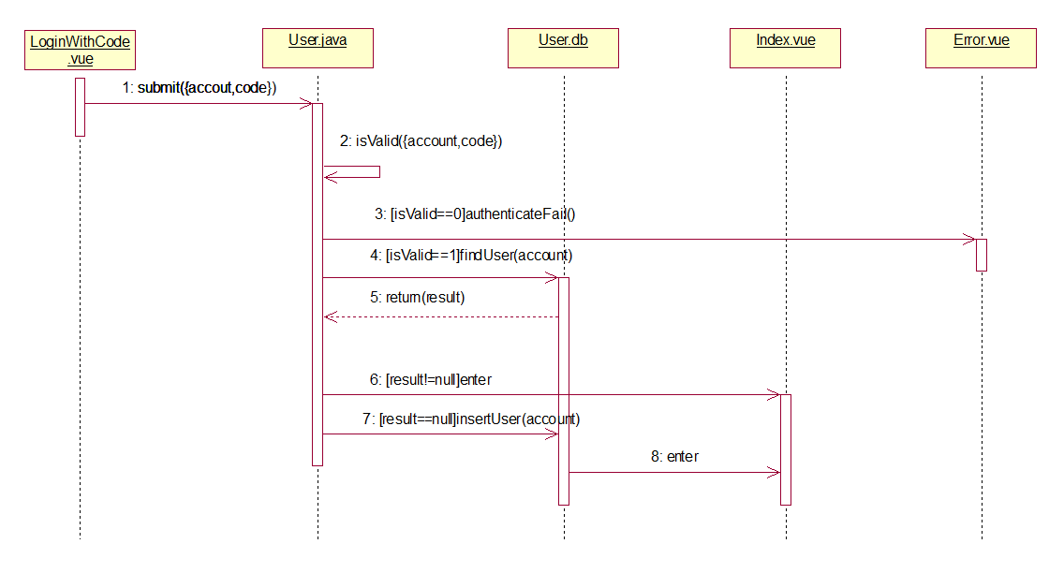

账号密码登录顺序图
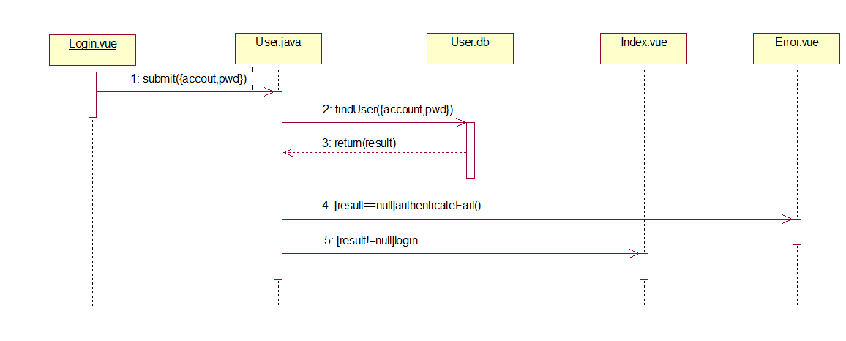

用户注销顺序图
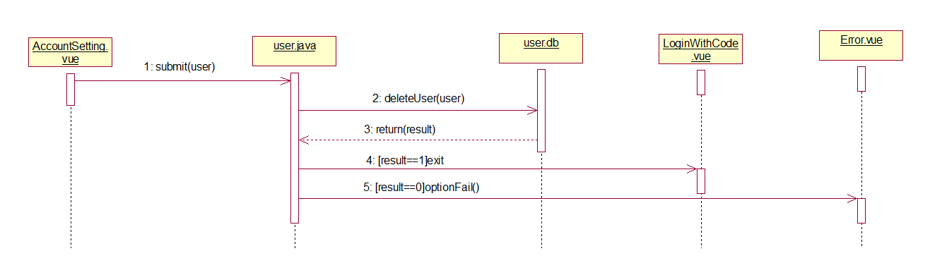

找回密码顺序图
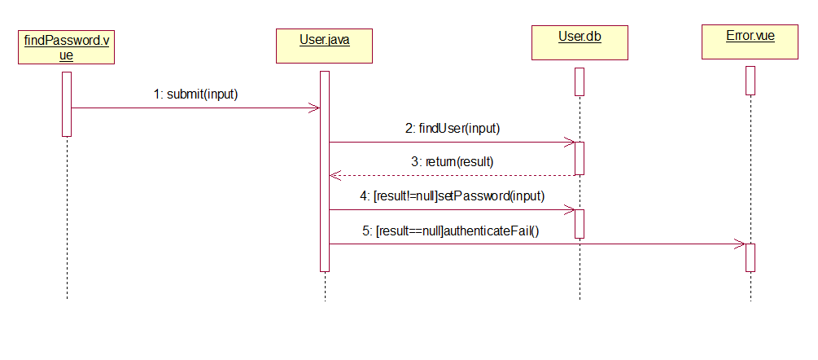

查询点赞顺序图
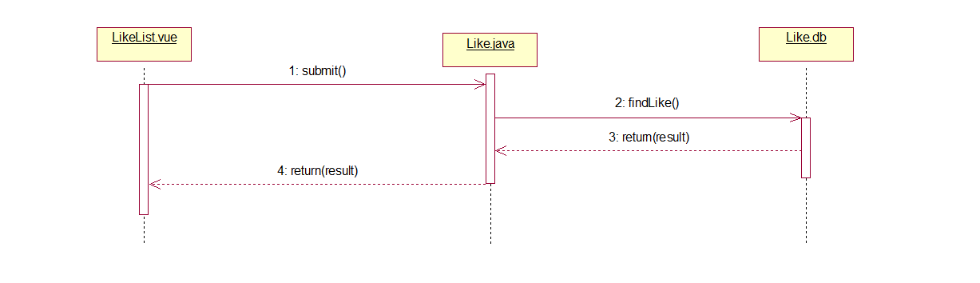

取消点赞顺序图
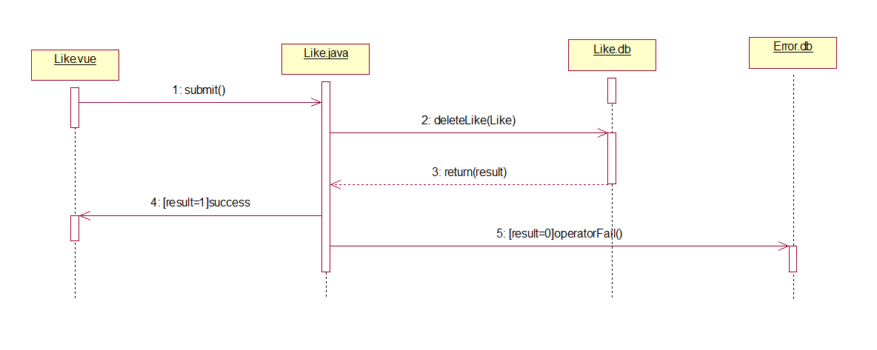

点赞顺序图
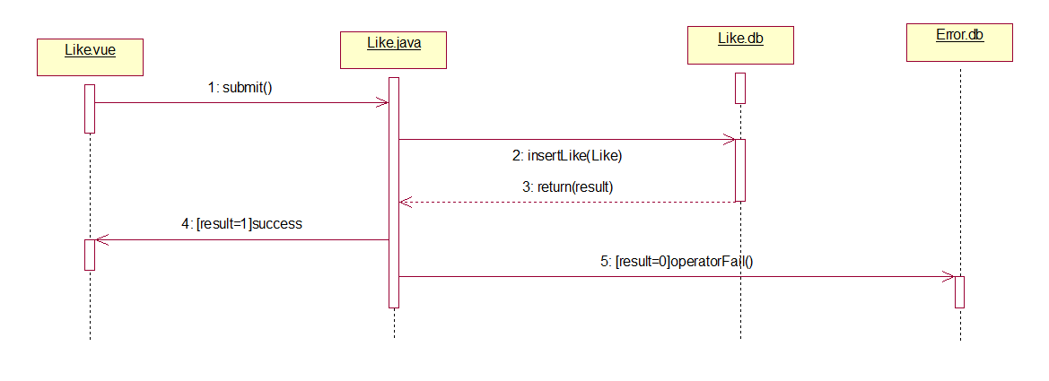

发表评论顺序图
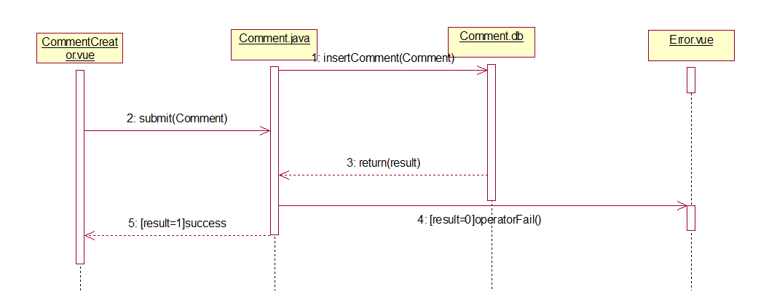

查询评论顺序图
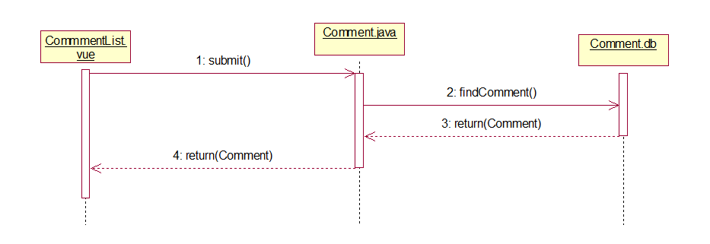

删除评论顺序图
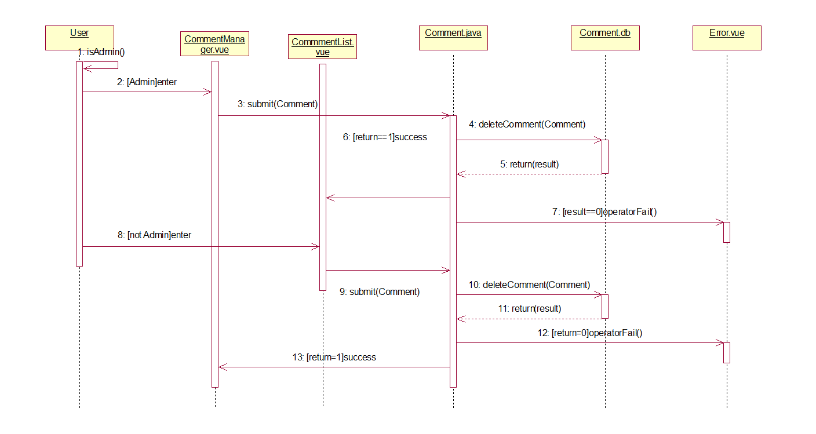

查询收藏顺序图
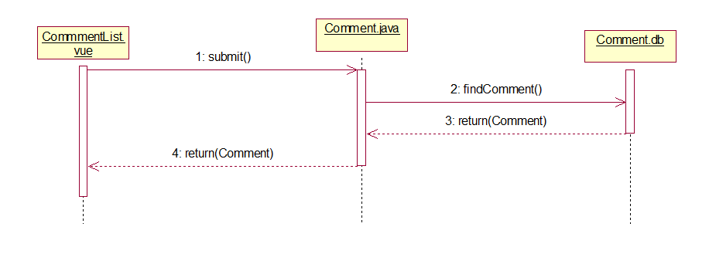

修改收藏顺序图
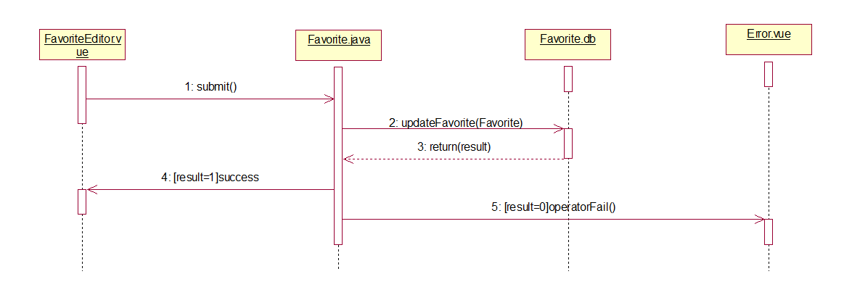

取消收藏顺序图
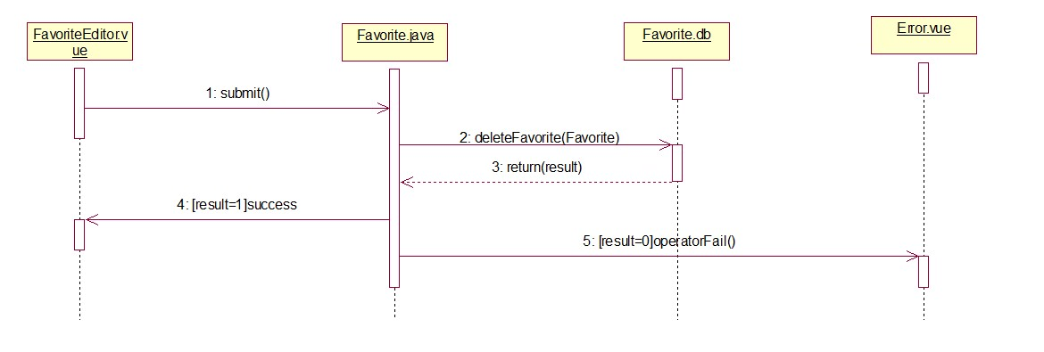

个性化推荐顺序图
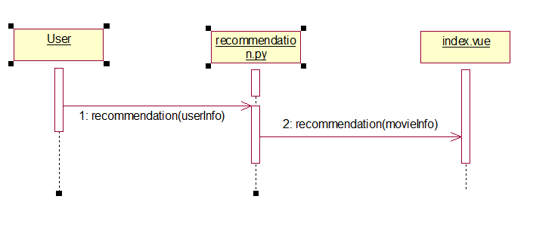

3.2状态模型

